Juicio Para Los Juiciosos
Romanos 2:1-16
¿Cuál es el pecado más grave? Es uno que Jesús atacó más directa, frecuente y severamente que cualquier otro. Sin embargo, es el pecado más , y más en el mundo. Si fuéramos bien honestos, probablemente es el pecado que más practicamos. ¿Cuál es?
El pecado de la . Tiene muchos otros nombres también: arrogancia, , egoísmo y .
El Apóstol Pablo sigue presentando la evidencia contra nosotros y ahora presenta la evidencia del gran pecado de juzgar a otros.

I. : Lo Que Cristo Dijo
Antes de ver lo que Pablo dice en cuanto a juzgar a otros con nuestra auto-justicia, veamos lo que Cristo tiene que decirnos - Mateo 7:1-5.
- La Definición: El término griego para “juzgar” significa “de pasar acerca de una persona a otra”. Implica pasando juicio dura e inapropiada sin saber todos los hechos. Sin embargo, no debemos confundir eso con ejercitar . Jesús nos enseñó que debemos tomar decisiones en cuanto al carácter de la gente (Mateo 7:6), pero advirtiéndonos de antemano a no “juzgar” a otros.
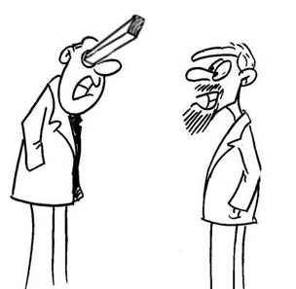
- El : No son sugerencias aquí. El Señor nos mandó a no juzgar a otros. Su exhortación presupone que la gente sí está criticando injustamente a otros.
- La Ilustración: Jesús ilustró este punto con un ejemplo chistoso: la paja y la viga. “La paja” se refiere a una espina o __________________
de madera. “La viga” es un
o viga.

II. : Lo Que Pablo Escribió
- Las Acciones: Hay dos acciones características de personas que auto-justifican: (1) , y (2) que condenan en otros (v.1). O sea, ellos critican a otros mientras viven “vidas respetuosas”. Pero la verdad es que es sólo una fachada para cubrir sus “______ ” que cometen dentro de sí.
Pero, ¿qué es lo que impide que estas personas puedan verse como realmente son?
- La gente tiende a estar a sus propias faltas. – Por eso es bueno tener un buen amigo quien nos ayudará a revelar esos puntos ciegos.
- La gente tiende a sus propias debilidades. – Aun cuando la falta ha sido señalada, tenemos la tendencia de borrar eso de nuestras mentes.
- La gente astutamente “ ” sus faltas. – Algunas personas roban, pero nosotros “ajustamos las cuentas”.
Pablo nos dice que no escaparemos el juicio de Dios (v. 3).
B. Los Motivos: ¿Por qué actúa la gente farisaicamente? Pablo nos da cuatro motivos internos por la hipocresía de las personas:
( v. 5), un corazón ______
( v. 5), el ser
( v. 8) y el ________
la verdad ( v. 8).
En el contexto, Pablo se está refiriendo a personas inconversas (no salvas), pero el creyente puede caer en la trampa de auto-justificarse también, cuando apaga la obra
del Espíritu Santo en su vida.
C. Los Resultados: Ya que el Señor “pagará a cada uno conforme a sus obras”, cualquier estilo de vida mala resultará en “tribulación y angustia” para esa persona. Para la persona sin Cristo, la última expresión de eso es el . Para el creyente, resulta en un sentido interno de presión y miseria (la del Espíritu Santo). Un ejemplo clásico de esto es el Rey David después de haber pecado con Betsabé y de haber mandado a matar a Urías.
III. : Lo Que Dios Promete
- El Hecho: No importa si el pecado es obvio o escondido, nadie escapará el juicio de Dios por su pecado (v.2). La persona sin Cristo caerá bajo la de Dios – cuyo fin es el infierno (Apoc. 20:15). El creyente caerá bajo la ___________________
de Dios (1 Cor. 11:29-32; Heb. 12:5-11) – cuyo fin es la
delante de Dios. Tenemos que recordar que “no hay acepción de personas para con Dios” (v. 11). Porque Dios es santo y justo, tiene que el pecado.
- El Instrumento: El que llevará el juicio de Dios es Jesucristo. Él juzgará perfectamente “los secretos de los hombres” (v. 16) – aquellos pecados que pensamos que podemos esconder del Dios que (Heb. 4:13).
IV. : Lo Que Tu Decides
Hay dos respuestas que podemos dar a esta enseñanza contra juzgar a otros según nuestra propia justicia.
- “Voy a tratar a otros como .” – Si respondemos de esta forma, sólo vamos a amar y ayudar a otros cuando ellos primeramente hacen lo mismo para con nosotros. Jesús reveló la en ese tipo de actitud en Lucas 6:32-34.
- “Voy a aceptar a otros, cómo me tratan a mí.” – Esta es la actitud que Dios quiere que tengamos. ¿Por qué? Porque eso expresa Su actitud hacia nosotros – Lucas 6:31, 35-37.
La persona que más acepta a la otra gente en todo el mundo debe ser . El lugar más llamativo y magnético en todo el mundo debe ser _____________________
. Ambas cosas pueden ser ciertas si dejamos de juzgar a otros y comenzamos a amarnos como Dios nos ha amado.

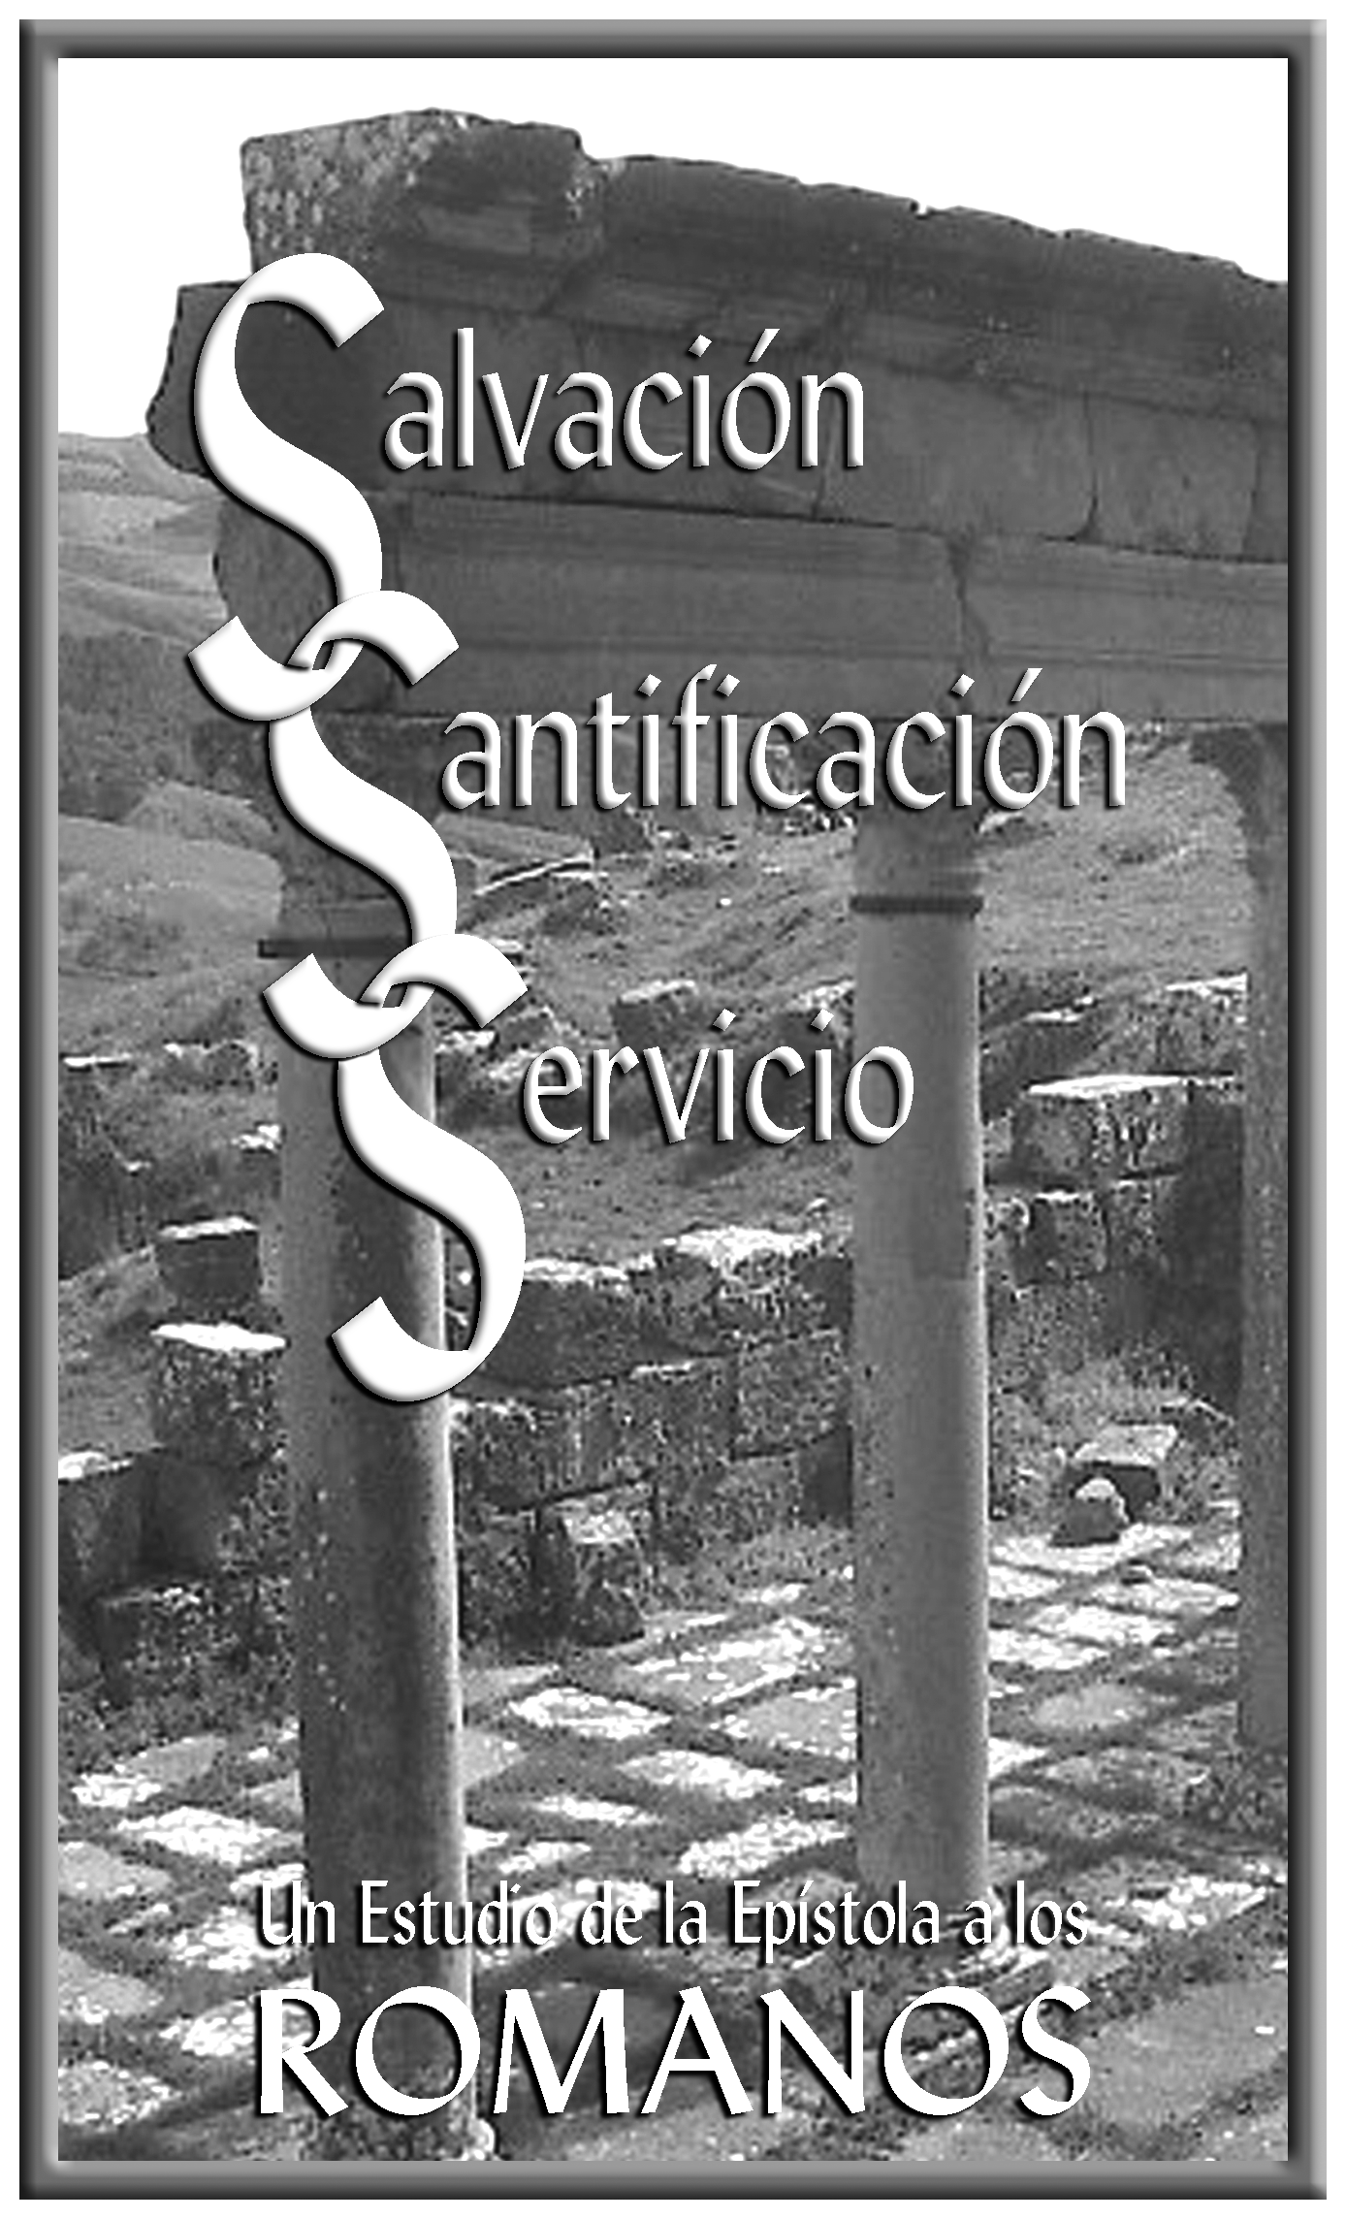

Juicio Para
Los Juiciosos

